**Neurone et fibre musculaire : la communication nerveuse :**

Une anesthésie générale entraîne le sommeil, l’inhibition de la douleur et le relâchement musculaire.

Monsieur X doit subir une opération mais l’anesthésie générale l’inquiète. Il a appris qu’une des molécules utilisées est la D-tubocurarine, molécule de synthèse de curare. Il sait que cette molécule est un poison utilisé par certains Amérindiens.

Pour lui expliquer le rôle et le mode d’action au cours de l’anesthésie de la molécule D-tubocurarine, son médecin anesthésiste s’appuie sur les documents ci-dessous.

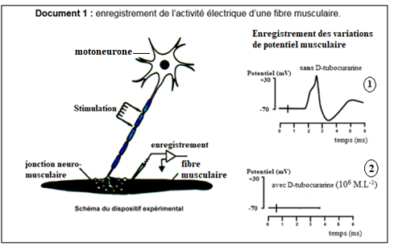

1. a. Analyser les enregistrements du document 1.
2. Quelle conclusion peut-on en tirer ?
3. Comment appelle-t-on l’enregistrement 2. Justifier la réponse.

**Document 2 :** Les vésicules synaptiques dans une synapse neuromusculaire contiennent un neurotransmetteur : l’acétylcholine (qui est responsable de la contraction musculaire). Le muscle squelettique dont la contraction entraîne un mouvement, après prélèvement, est maintenu dans un bain physiologique, plus ou moins enrichi en acétylcholine. Un montage permet d’enregistrer les contractions en fonction de différentes concentrations d’acétylcholine. Les mesures sont effectuées en absence et en présence de D-tubocurarine.

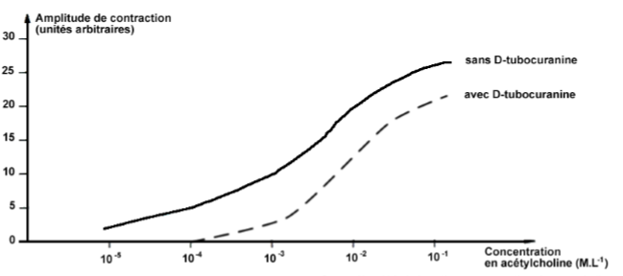

1. On dit qu’au niveau d’une synapse neuromusculaire, « la contraction d’un muscle est codée en concentration de neurotransmetteurs ». Justifier cette affirmation à partir des résultats du document2.
2. En quoi les données de ce document sont-elles utiles pour le médecin anesthésiste dans son explication à Monsieur X?

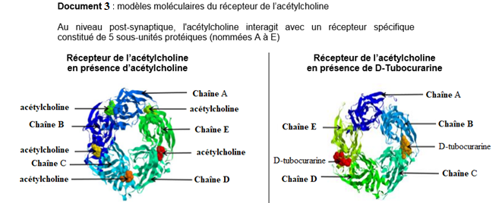

1. Pour compléter son explication l’anesthésiste aura besoin d’un schéma qui facilitera à Monsieur X de comprendre le phénomène de l’anesthésie.

En se référant aux connaissances étudiées et aux données du document 3, réaliser un schéma fonctionnel annoté et légendé d’une synapse neuromusculaire pour illustrer le mode d’action de la D-tubocurarine à ce niveau et qui pourra servir de référence à l’anesthésiste.